 | POLITEKNIK NEGERI MEDAN  JURUSAN TEKNIK ELEKTRO  PROGRAM STUDI TEKNOLOGI REKAYASA OTOMASI
RENCANA PEMBELAJARAN SEMESTER (RPS)
Nama Mata Kuliah |  |  | Kode Mata Kuliah | Bobot (sks) |  | Semester | Tgl Penyusunan
Pengaturan Motor Listrik |  |  | TROMKB402 | 2 |  | 4 | 7 Nopember 2023
 |  |  | Nama Koordinator Pengembang RPS |  | Koordinator Bidang Keahlian | Ka PRODI
 |  |  |   Henry L.T., S.T., M.T. |  | Henry L.T., S.T., M.T. | Henry L.T., S.T., M.T.
Capaian Pembelajaran (CP) | CPL-PRODI (Capaian Pembelajaran Lulusan Program Studi) Yang Dibebankan Pada Mata Kuliah
Capaian Pembelajaran (CP) | S9 P1  P5 KU1  KU2 KS1 | Menunjukkan sikap bertanggungjawab atas pekerjaan dibidang keahliannya secara mandiri  Menguasi konsep teoritis matematika teknik dan fisika terapan terkait dengan praktek instalasi dan konfigurasi, interpertasi instruksi, pengoperasian, pengujian, pemeliharaan danperbaikan untuk menyelesaikan permasalahan bidang instrumentasi dan sistem kendali. Menguasai konsep teoritis tentang sains terapan pada bidang instrumentasi dan sistem kendali  Mampu menyelesaikan pekerjaan pada bidang instrumentasi dan sistema kendali danmenganalisis data dengan beragam metode yang sesuai dengan bidang elektronika.  Mampu menunjukkan kinerja bermutu dan terukur  Mampu menerapkan matematika teknik dan fisika terapan kedalam prosedur dan praktek instalasi, interpertasi instruksi, pengoperasian, pengujian, pemeliharaan, mengidentifikasi sumber masalah (trouble shooting), dan perbaikan untuk menyelesaikan permasalahan bidang instrumentasi dan sistem kendali berdasarkan teori yang bersesuaian.
Capaian Pembelajaran (CP) | CPMK (Capaian Pembelajaran Mata Kuliah)
Capaian Pembelajaran (CP) | CPMK1 | Mampu menjelaskan konsep Pengaturan Motor Listrik
Capaian Pembelajaran (CP) | CPMK 2 | Mampu menjelaskan Pengaturan Motor Listrik
Capaian Pembelajaran (CP) | CPMK 3 | Mampu menjelaskan cara kerja Pengaturan Motor Listrik
Capaian Pembelajaran (CP) | CPMK 4 | Mampu menjelaskan menggunakan PLC Pengaturan Motor Listrik
Capaian Pembelajaran (CP) | CPMK 5 | Mampu merancang sistem pengaturan motor listrik industri
Pertemuan Ke- | Sub-CPMK (Kemampuan akhir yg direncanakan) | Bahan Kajian (Materi Pembelajaran) | Bentuk & Metode Pembelajaran (Media & Sumber Belajar) | Estimasi Waktu | Pengalaman Belajar Mahasiswa | Kriteria & Bentuk | Indikator | Bobot (%)
1 | Mampu menjelaskan konsep dasar motor listrik dan aplikasinya di industri | Pengantar motor listrik, klasifikasi motor AC & DC, peran motor listrik dalam sistem otomasi industri | Bentuk Pembelajaran: Kuliah  Aktivitas di kelas:  • Ceramah  • Tanya jawab  Media: Komputer & LCD | TM 1x[2x50”]  BT 1x[2x60”]  BM 1x[2x60”] | Mengkaji konsep dasar motor listrik dan membuat ringkasan materi melalui e-Learning | Non-tes (Tugas) | Ketepatan menjelaskan fungsi dan jenis motor listrik | 5
2 | Mampu menjelaskan prinsip kerja motor induksi tiga fasa | Prinsip medan magnet berputar, slip, kecepatan sinkron | Bentuk Pembelajaran: Kuliah  Diskusi & latihan | TM 1x[2x50”]  BT 1x[2x60”]  BM 1x[2x60”] | Analisis prinsip kerja motor induksi industri | Non-tes (Tugas) | Ketepatan menjelaskan prinsip medan magnet | 5
3 | Mampu menjelaskan karakteristik dan konstruksi motor induksi | Rotor sangkar, rotor belitan, kurva torsi-kecepatan | Bentuk Pembelajaran: Kuliah  Diskusi | TM 1x[2x50”]  BT 1x[2x60”]  BM 1x[2x60”] | Mengkaji karakteristik motor induksi | Non-tes (Tugas) | Ketepatan menjelaskan kurva torsi | 5
4 | Mampu menjelaskan sistem starting motor induksi | DOL, star-delta, autotransformer | Bentuk Pembelajaran: CBL  Studi kasus | TM 1x[2x50”]  BT 1x[2x60”]  BM 1x[2x60”] | Analisis metode starting motor industri | Non-tes (Tugas) | Ketepatan memilih metode starting | 5
5 | Mampu menjelaskan sistem pengendalian kecepatan motor induksi | Pengaturan tegangan dan frekuensi | Bentuk Pembelajaran: Kuliah  Latihan | TM 1x[2x50”]  BT 1x[2x60”]  BM 1x[2x60”] | Perbandingan metode kontrol kecepatan | Non-tes (Tugas) | Ketepatan menjelaskan metode kontrol | 5
6 | Mampu menjelaskan prinsip kerja Variable Frequency Drive (VFD) | Struktur VFD, inverter, PWM | Bentuk Pembelajaran: CBL  Studi kasus | TM 1x[2x50”]  BT 1x[2x60”]  BM 1x[2x60”] | Analisis fungsi VFD industri | Non-tes (Tugas) | Ketepatan menjelaskan fungsi VFD | 5
7 | Mampu menerapkan VFD pada sistem motor induksi | Wiring dan parameter dasar VFD | Bentuk Pembelajaran: Praktikum | TM 1x[2x50”]  BT 1x[2x60”]  BM 1x[2x60”] | Analisis konfigurasi VFD | Praktik | Ketepatan parameter VFD | 5
8 | UJIAN TENGAH SEMESTER (UTS) | Materi pertemuan 1–7 | Ujian | TM 1x[2x50”] | Evaluasi capaian tengah semester | Tes | Penguasaan materi | 20
9 | Mampu menjelaskan prinsip kerja motor servo | Karakteristik servo, encoder, feedback | Bentuk Pembelajaran: Kuliah | TM 1x[2x50”]  BT 1x[2x60”]  BM 1x[2x60”] | Analisis aplikasi servo industri | Non-tes (Tugas) | Ketepatan menjelaskan servo | 5
10 | Mampu menjelaskan sistem kontrol motor servo | Driver servo dan kontrol posisi | Bentuk Pembelajaran: CBL | TM 1x[2x50”]  BT 1x[2x60”]  BM 1x[2x60”] | Analisis sistem kontrol servo | Non-tes (Tugas) | Ketepatan kontrol servo | 5
11 | Mampu menjelaskan prinsip kerja PLC dalam pengaturan motor | Struktur PLC dan I/O | Bentuk Pembelajaran: Kuliah | TM 1x[2x50”]  BT 1x[2x60”]  BM 1x[2x60”] | Pemahaman PLC industri | Non-tes (Tugas) | Ketepatan menjelaskan PLC | 5
12 | Mampu merancang ladder diagram kontrol motor | Ladder diagram PLC | Bentuk Pembelajaran: Praktikum | TM 1x[2x50”]  BT 1x[2x60”]  BM 1x[2x60”] | Perancangan ladder diagram | Praktik | Ketepatan ladder diagram | 5
13 | Mampu mengintegrasikan PLC dengan VFD | Komunikasi PLC-VFD | Bentuk Pembelajaran: CBL | TM 1x[2x50”]  BT 1x[2x60”]  BM 1x[2x60”] | Analisis integrasi PLC-VFD | Non-tes (Tugas) | Ketepatan integrasi sistem | 5
14 | Mampu menganalisis gangguan sistem motor listrik | Overload, proteksi motor | Bentuk Pembelajaran: Kuliah | TM 1x[2x50”]  BT 1x[2x60”]  BM 1x[2x60”] | Studi kasus gangguan motor | Non-tes (Tugas) | Ketepatan identifikasi gangguan | 5
15 | Mampu merancang sistem pengaturan motor listrik industri | Integrasi motor, VFD, PLC | Bentuk Pembelajaran: Project Based Learning | TM 1x[2x50”]  BT 1x[2x60”]  BM 1x[2x60”] | Mini project sistem otomasi | Proyek | Kesesuaian desain sistem | 5
16 | UJIAN AKHIR SEMESTER (UAS) | Seluruh materi perkuliahan | Ujian | TM 1x[2x50”] | Evaluasi akhir pembelajaran | Tes | Penguasaan materi komprehensif | 15

Catatan:
- PENGGUNAAN METODE PEMBELAJARAN DI PERKULIAHAN WAJIB MENERAPKAN PBL/CBL DENGAN BOBOT PENILAIAN MINIMAL 50% dari TOTAL PENILAIAN HASIL BELAJAR
- TANDA (*) MENUNJUKKAN PILIH SALAH SATU METODE PEMBELAJARAN PBL/CBL ATAU KOMBINASI KEDUANYA.
- PELAKSANAAN PBL/CBL DILAKUKAN SETELAH MAHASISWA MENDAPATKAN MATERI PEMBELAJARAN SECARA TEORITIS.
- Capaian Pembelajaran Lulusan PRODI (CPL-PRODI) adalah kemampuan yang dimiliki oleh setiap lulusan PRODI yang merupakan internalisasi dari sikap, penguasaan pengetahuan dan ketrampilan sesuai dengan jenjang prodinya yang diperoleh melalui proses pembelajaran.
- CPL yang dibebankan pada mata kuliah adalah beberapa capaian pembelajaran lulusan program studi (CPL-PRODI) yang digunakan untuk pembentukan/pengembangan sebuah mata kuliah yang terdiri dari aspek sikap, ketrampulan umum, ketrampilan khusus dan pengetahuan.
- CP Mata kuliah (CPMK) adalah kemampuan yang dijabarkan secara spesifik dari CPL yang dibebankan pada mata kuliah, dan bersifat spesifik terhadap bahan kajian atau materi pembelajaran mata kuliah tersebut.
- Sub-CP Mata kuliah (Sub-CPMK) adalah kemampuan yang dijabarkan secara spesifik dari CPMK yang dapat diukur atau diamati dan merupakan kemampuan akhir yang direncanakan pada tiap tahap pembelajaran, dan bersifat spesifik terhadap materi pembelajaran mata kuliah tersebut.
- Kreteria Penilaian adalah patokan yang digunakan sebagai ukuran atau tolok ukur ketercapaian pembelajaran dalam penilaian berdasarkan indikator-indikator yang telah ditetapkan. Kreteria penilaian merupakan pedoman bagi penilai agar penilaian konsisten dan tidak bias. Kreteria dapat berupa kuantitatif ataupun kualitatif.
- Indikator penilaian kemampuan dalam proses maupun hasil belajar mahasiswa adalah pernyataan spesifik dan terukur yang mengidentifikasi kemampuan atau kinerja hasil belajar mahasiswa yang disertai bukti-bukti.
- Capaian Pembelajaran Lulusan PRODI (CPL-PRODI) adalah kemampuan yang dimiliki oleh setiap lulusan PRODI yang merupakan internalisasi dari sikap, penguasaan pengetahuan dan ketrampilan sesuai dengan jenjang prodinya yang diperoleh melalui proses pembelajaran.
- CPL yang dibebankan pada mata kuliah adalah beberapa capaian pembelajaran lulusan program studi (CPL-PRODI) yang digunakan untuk pembentukan/pengembangan sebuah mata kuliah yang terdiri dari aspek sikap, ketrampulan umum, ketrampilan khusus dan pengetahuan.
- CP Mata kuliah (CPMK) adalah kemampuan yang dijabarkan secara spesifik dari CPL yang dibebankan pada mata kuliah, dan bersifat spesifik terhadap bahan kajian atau materi pembelajaran mata kuliah tersebut.
- Sub-CP Mata kuliah (Sub-CPMK) adalah kemampuan yang dijabarkan secara spesifik dari CPMK yang dapat diukur atau diamati dan merupakan kemampuan akhir yang direncanakan pada tiap tahap pembelajaran, dan bersifat spesifik terhadap materi pembelajaran mata kuliah tersebut.
- Kriteria Penilaian adalah patokan yang digunakan sebagai ukuran atau tolok ukur ketercapaian pembelajaran dalam penilaian berdasarkan indikator-indikator yang telah ditetapkan. Kriteria penilaian merupakan pedoman bagi penilai agar penilaian konsisten dan tidak bias. Kriteria dapat berupa kuantitatif ataupun kualitatif.
- Indikator penilaian kemampuan dalam proses maupun hasil belajar mahasiswa adalah pernyataan spesifik dan terukur yang mengidentifikasi kemampuan atau kinerja hasil belajar mahasiswa yang disertai bukti-bukti.

Rubrik Deskriptif untuk Penilaian 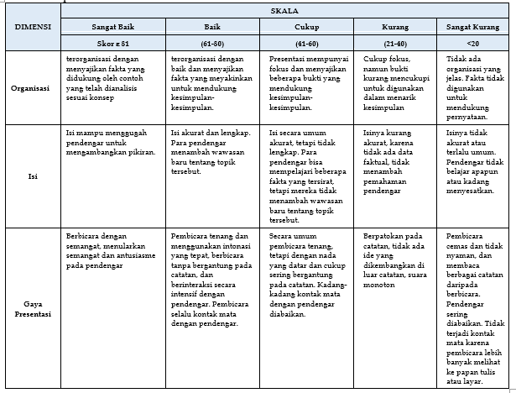

Perhitungan Nilai Mata Kuliah

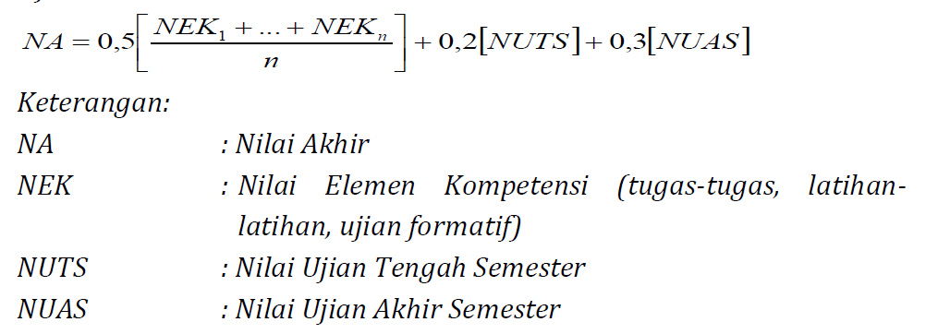

Penilaian Prestasi Mahasiswa
